UNIVERSIDAD NACIONAL MAYOR DE SAN MARCOS
Fundada en 1551
FACULTAD DE INGENIERÍA DE SISTEMA E INFORMÁTICA
ESCUELA PROFESIONAL DE INGENIERÍA DE SOFTWARE - LIMA


Docente:
Espinoza Robles, Armando David
Integrantes:
Cordero Alfaro, Renzo Pedro
Vasquez Sal y Rosas, Yosef Uriel
Mallqui Meza, Jose Francisco
Florencio Valenzuela, David Abraham
Roman Hurtado, Máximo Lenny
Curso:
Diseño de Software
2026
1. INTRODUCCIÓN: 3
1.1 Propósito del documento: 3
1.2 Alcance del sistema 3
1.3 Definiciones, acrónimos y abreviaturas (glosario inicial) 4
1.4 Visión general del documento 5
2. DESCRIPCIÓN DEL PROYECTO 6
2.1 Nombre del proyecto 6
2.2 Objetivos del sistema 6
2.3 Beneficios esperados 7
2.4 Usuarios del sistema (actores) 8
2.5 Restricciones generales 8
3. MODELO DEL NEGOCIO 10
3.1 Propósito del modelo del negocio 10
3.2 Diagramas de procesos de negocio actual (AS-IS) 10
3.3 Actores del negocio 15
3.4 Entidades del negocio 15
3.5 Diagrama BPMN completo 16
3.6 Identificación de oportunidades de mejora 16
3.7 Correspondencia entre procesos de negocio y casos de uso del sistema 17
4. REQUERIMIENTOS DEL SISTEMA 18
4.1 Requerimientos funcionales (RF) 18
4.2 Requerimientos no funcionales (RNF) 22
4.3 Requerimientos de información 26
4.4 Matriz de trazabilidad 26
5. MODELO DE CASOS DE USO 27
5.1 Diagrama de casos de uso 27
5.2 Lista de actores 28
5.3 Lista de casos de uso por actor 29
5.3.1 Administrador 29
5.3.2 Vendedor 29
5.4 Relaciones entre casos de uso 30
5.5 Trazabilidad con requerimientos funcionales 30
6. DESCRIPCIÓN DETALLADA DE CASOS DE USO 31
6.1 Caso de uso UC-01: Iniciar sesión 32
6.2 Caso de uso UC-02: Gestionar productos 33
6.3 Caso de uso UC-03: Imprimir lista de stock 35
6.4 Caso de uso UC-04: Realizar venta 36
6.5 Caso de uso UC-05: Consultar reportes de ventas 37
6.6 Caso de uso UC-06: Ver gráficos de productos 39
6.7 Caso de uso UC-07: Gestionar usuarios 40
6.8 Caso de uso UC-08: Generar factura 42
6.9 Caso de uso UC-09: Actualizar stock 43
7. ARQUITECTURA CANDIDATA 44
7.1 Vista lógica (subsistemas y capas) 44
7.2 Vista física 46
7.3 Tecnologías propuestas 46
7.4 Patrones de diseño y principios aplicados 47
7.5 Correspondencia con los casos de uso 48
7.6 Consideraciones de seguridad y rendimiento 48
8. LISTA DE RIESGOS INICIALES 49
8.1 Riesgos técnicos 49
8.2 Riesgos de negocio 49
8.3 Riesgos de planificación 50
8.4 Estrategias generales de mitigación 50
9. PLAN DE PROYECTO 51
9.1 Fases del proyecto 51
9.2 Estimación de recursos 52
9.3 Estimación de costos 52
9.4 Criterios de éxito por fase 52
10. ANÁLISIS DE NEGOCIO INICIAL 53
10.1 Beneficios cuantitativos (ahorros y ganancias) 53
10.2 Beneficios cualitativos 53
10.3 Costos estimados 54
10.4 Retorno de inversión (ROI) preliminar 54
11. PLAN DE ITERACIONES PARA LA FASE DE ELABORACIÓN 54
12. APROBACIONES 55
13. ANEXOS 56
13.1 Bocetos de interfaz de usuario (prototipos iniciales) 56
13.2 Glosario completo de términos 56
13.3 Diagramas BPMN exportados desde Bizagi 57
13.4 Plantillas utilizadas 57

INTRODUCCIÓN:

1.1 Propósito del documento:
El presente documento tiene como propósito definir y establecer la viabilidad del proyecto FERREMAX, un sistema de gestión integral para ferreterías, desarrollado como una aplicación web.
Este documento corresponde a la Fase de Inicio del Proceso Unificado de Desarrollo de Software, y en él se contemplan:
- La comprensión inicial del negocio.
- La identificación de los requisitos funcionales y no funcionales.
- El modelo de casos de uso con los actores y funcionalidades críticas.
- Un esbozo de la arquitectura candidata.
- La identificación de riesgos técnicos y de negocio.
- El plan del proyecto de alto nivel y el análisis de negocio inicial.

1.2 Alcance del sistema
El sistema FERREMAX permitirá la gestión automatizada de las siguientes operaciones de una ferretería:
Gestión de inventario: Altas, bajas y modificaciones de productos, control de stock, impresión de lista de existencias.
Ventas: Registro de ventas, cálculo automático de totales, generación de facturas, actualización automática del stock.
Reportes y gráficos: Consulta de ventas por período, generación de gráficos de productos más vendidos y menos vendidos.
Gestión de usuarios: Administración de accesos para el dueño (administrador) y vendedores, con control de roles.
Queda fuera del alcance de esta versión inicial:
- La integración con pasarelas de pago en línea.
- El manejo de múltiples sucursales.
- La facturación electrónica con servicios fiscales externos.
- El módulo de cuentas por cobrar o crédito a clientes.
- El sistema estará disponible únicamente para uso interno de la ferretería, accesible desde navegadores web en dispositivos del local

1.3 Definiciones, acrónimos y abreviaturas (glosario inicial)
Término | Definición
FERREMAX | Nombre del proyecto y del sistema de gestión de ferretería.
Administrador | Rol del dueño de la ferretería, con acceso total al sistema.
Vendedor | Rol del empleado, con acceso únicamente al módulo de ventas.
MVC | Modelo-Vista-Controlador, patrón arquitectónico que separa datos, interfaz y control.
Bizagi | Herramienta de modelado de procesos de negocio (BPMN) utilizada para el modelo del negocio.
Caso de uso | Secuencia de acciones que el sistema realiza y que produce un resultado de valor para un actor.
Actor | Entidad externa (persona o sistema) que interactúa con el sistema.
Stock | Cantidad disponible de un producto en el inventario.
RF | Requerimiento funcional.
RNF | Requerimiento no funcional.
ROI | Retorno de la inversión (Return on Investment).

1.4 Visión general del documento
El documento está estructurado siguiendo las directrices de la Fase de Inicio del Proceso Unificado:
Sección 2: Describe el proyecto, sus objetivos, beneficios y actores.
Sección 3: Presenta el modelo del negocio actual de la ferretería utilizando diagramas BPMN (Bizagi).
Sección 4: Detalla los requerimientos funcionales y no funcionales del sistema.
Sección 5: Muestra el modelo de casos de uso inicial con diagrama y actores.
Sección 6: Describe en detalle los casos de uso más críticos.
Sección 7: Esboza la arquitectura candidata (lógica, física y tecnologías propuestas, incluyendo MVC).
Sección 8: Identifica y clasifica los riesgos iniciales del proyecto.
Sección 9: Presenta el plan de proyecto de alto nivel (fases, recursos, costos).
Sección 10: Incluye el análisis de negocio inicial (beneficios, ROI).
Sección 11: Define el plan de iteraciones para la fase de elaboración.
Sección 12: Recoge las aprobaciones necesarias para continuar.
Sección 13: Anexos con prototipos, glosario completo y diagramas exportados.
Al final de la lectura de este documento, el equipo de desarrollo y el dueño de la ferretería podrán decidir si el proyecto FERREMAX es viable y merece la pena continuar con la fase de elaboración.

2. DESCRIPCIÓN DEL PROYECTO

2.1 Nombre del proyecto
FERREMAX – Sistema de Gestión Integral para Ferreterías

2.2 Objetivos del sistema
El sistema FERREMAX tiene como objetivos principales:
Objetivo | Descripción
Automatizar la gestión de inventario | Permitir el registro, control y consulta de productos, proveedores, cantidades y precios de manera digital, eliminando el uso de hojas de cálculo o registros manuales.
Optimizar el proceso de ventas | Facilitar la venta de productos mediante un interfaz rápido e intuitivo, con cálculo automático de totales, generación de facturas y actualización automática del stock.
Proporcionar información gerencial | Generar reportes de ventas por período y gráficos de productos más y menos vendidos para apoyar la toma de decisiones del dueño.
Controlar el acceso por roles | Diferenciar claramente entre el administrador (dueño, con acceso total) y los vendedores (acceso solo a ventas), garantizando la seguridad de la información.
Ser accesible desde dispositivos del local | Al ser una aplicación web, podrá ejecutarse en cualquier navegador moderno desde los PCs del administrador y vendedores, sin necesidad de instalar software adicional en cada máquina.

2.3 Beneficios esperados
Beneficios cuantitativos
Beneficio | Descripción | Impacto estimado
Reducción de errores de inventario | El control automático de stock evita faltantes o excedentes no detectados. | Disminución del 80% de discrepancias en el inventario.
Ahorro de tiempo en ventas | El registro de una venta pasará de 3-5 minutos manual a menos de 1 minuto. | Ahorro estimado de 10 horas semanales.
Disminución de pérdidas por falta de stock | Los reportes permiten anticipar compras a proveedores. | Reducción del 30% de ventas perdidas por faltante.

Beneficios cualitativos
Beneficio | Descripción
Mejor control gerencial | El dueño puede consultar ventas y gráficos en tiempo real sin depender de informes manuales.
Profesionalización del negocio | La facturación automática y los reportes mejoran la imagen frente a clientes y proveedores.
Facilidad de uso | La interfaz web es sencilla, reduciendo la curva de aprendizaje para vendedores nuevos.
Seguridad de la información | El acceso por roles evita que los vendedores modifiquen inventarios o vean reportes sensibles.

2.4 Usuarios del sistema (actores)

Actor | Rol en el negocio | Responsabilidades en el sistema
Administrador | Dueño de la ferretería | - Gestionar productos (altas, bajas, modificaciones)  - Imprimir lista de stock  - Realizar ventas  - Consultar reportes de ventas  - Ver gráficos de productos  - Gestionar usuarios (crear/eliminar vendedores)  - Iniciar sesión
Vendedor | Empleado de mostrador | - Iniciar sesión  - Realizar ventas (solo venta y factura, sin acceso a inventario ni reportes)

2.5 Restricciones generales
2.5.1 Restricciones técnicas
Restricción | Descripción
Arquitectura | La aplicación debe desarrollarse bajo el patrón MVC (Modelo-Vista-Controlador).
Plataforma | Aplicación web, accesible desde navegadores modernos (Chrome, Firefox, Edge).
Base de datos | Debe ser relacional (MySQL, PostgreSQL o similar).
Despliegue | Inicialmente en un servidor local dentro de la ferretería (intranet).
Concurrencia | Debe soportar al menos 3 vendedores operando simultáneamente.

2.5.2 Restricciones de negocio

Restricción | Descripción
Horario de uso | El sistema operará sólo durante el horario de atención de la ferretería (8:00 a 20:00).
Capacitación | El dueño y los vendedores recibirán una capacitación máxima de 2 horas.
Presupuesto | El desarrollo no debe exceder el presupuesto aprobado en el análisis de negocio (a definir).
Plazo estimado | El sistema debe estar operativo en un plazo máximo de 4 meses.

2.5.3 Restricciones legales y de seguridad
Restricción | Descripción
Protección de datos | Las contraseñas de los usuarios deben almacenarse encriptadas.
Auditoría | El sistema debe registrar quién realizó cada venta y cuándo.
Facturación | Las facturas generadas deben cumplir con los requisitos fiscales básicos del país (nombre, fecha, detalle, total).

2.5.4 Restricciones de usabilidad
Restricción | Descripción
Interfaz | Debe ser intuitiva, con menús claros y botones grandes (para uso en pantallas táctiles si se requiere).
Tiempo de respuesta | Cada acción (venta, consulta, etc.) no debe superar los 2 segundos en condiciones normales de red local.

3. MODELO DEL NEGOCIO

3.1 Propósito del modelo del negocio
El modelo del negocio tiene como objetivo comprender y documentar los procesos actuales de la ferretería, identificando:
Cómo se realizan las operaciones clave (compra, venta, inventario, reportes).
Quiénes participan en cada proceso (actores del negocio).
Qué objetos o documentos se manejan (entidades del negocio).
Dónde existen oportunidades de mejora que serán automatizadas por el sistema FERREMAX.
Este modelo se ha desarrollado utilizando la herramienta Bizagi Modeler y sigue la notación BPMN 2.0.

3.2 Diagramas de procesos de negocio actual (AS-IS)
A continuación se describen los cuatro procesos principales que actualmente se realizan de forma manual o semiautomatizada en la ferretería.
3.2.1 Proceso: Compra de productos a proveedores
Descripción:
El dueño (administrador) detecta la necesidad de comprar productos (por falta de stock o por demanda estacional). Contacta al proveedor, realiza el pedido, recibe la mercancía, verifica cantidades y precios, y finalmente actualiza el inventario manualmente (en hojas de cálculo o cuaderno).
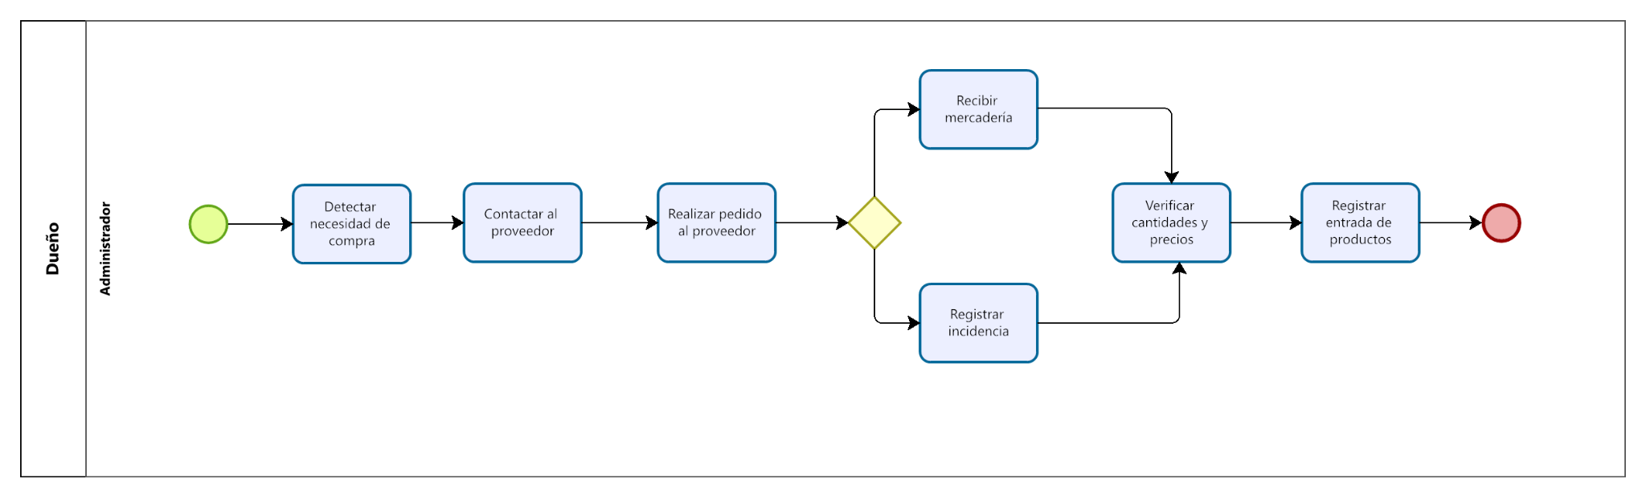
Diagrama BPMN en Bizagi:

Actores involucrados:
- Dueño (Administrador)
- Proveedor (externo)
- Entidades del negocio:
- Producto
- Pedido a proveedor
- Factura de compra
- Stock (inventario manual)
Oportunidad de mejora:
El sistema FERREMAX automatizará la actualización del inventario al momento de registrar la entrada de productos, eliminando errores y demoras.
3.2.2 Proceso: Venta de productos al cliente
Descripción:
Un cliente llega a la ferretería y solicita productos. El vendedor anota los productos y cantidades, calcula el total manualmente (o con calculadora), entrega los productos, recibe el pago y emite una factura o ticket (si se tiene impresora fiscal). Luego, al final del día, se actualiza el inventario restando lo vendido.
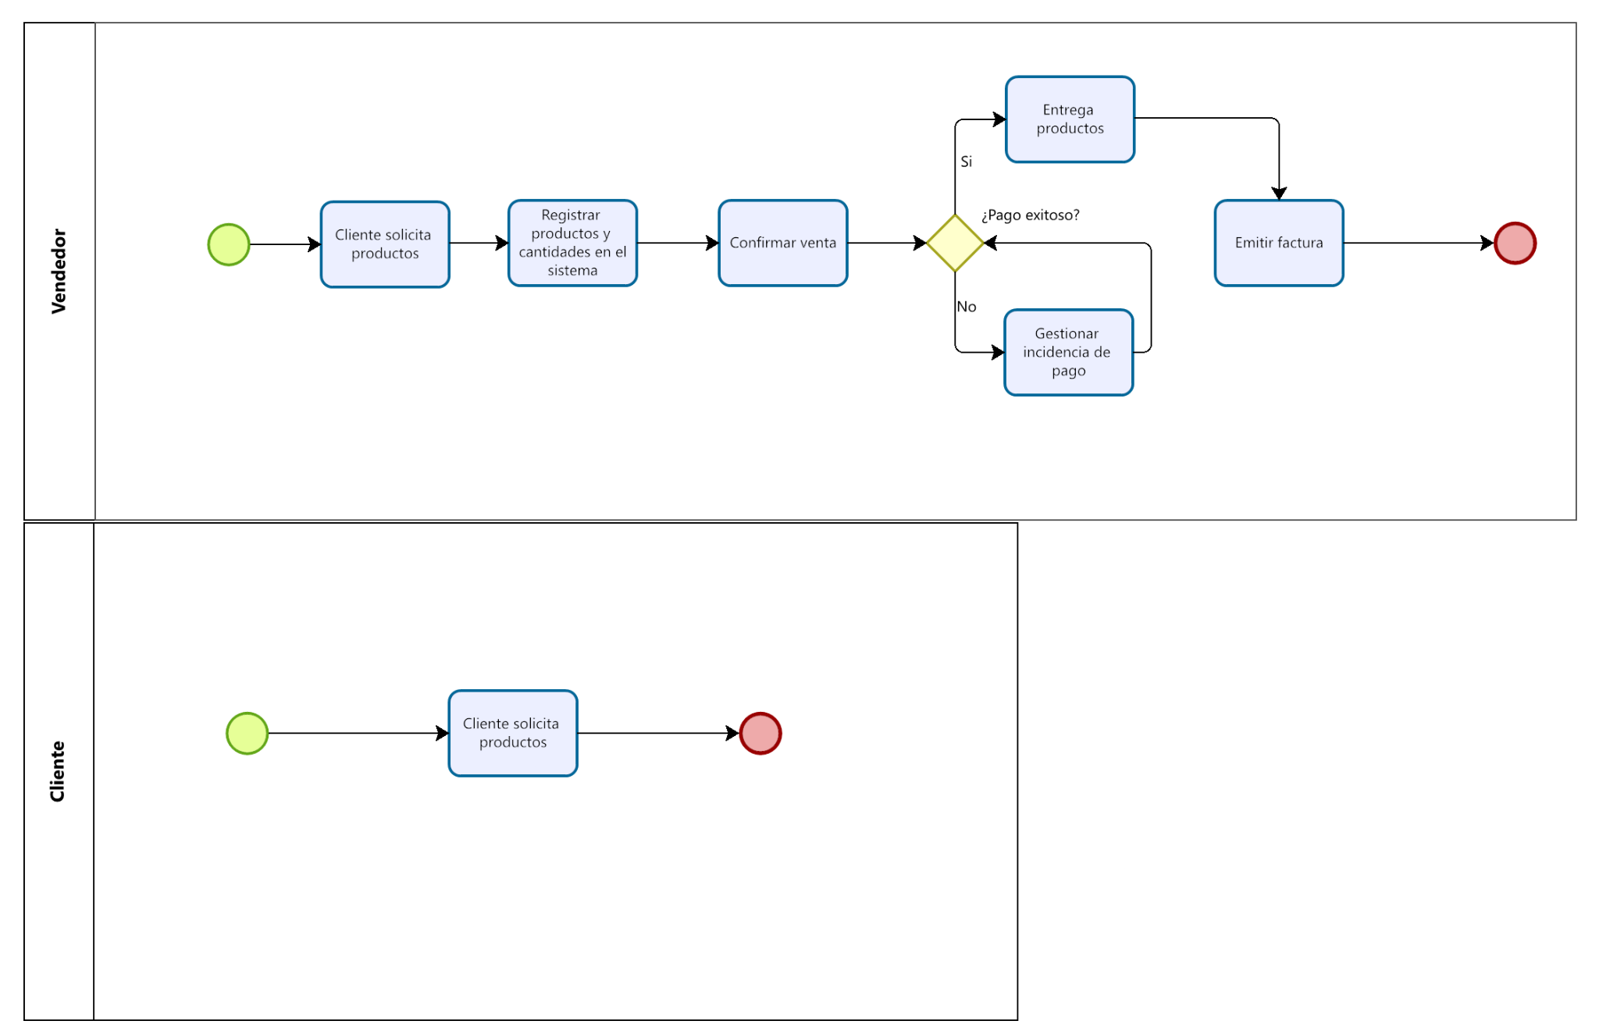
Diagrama BPMN en Bizagi:

Actores involucrados:
- Cliente
- Vendedor
- Dueño (en cierre de caja)
Entidades del negocio:
- Producto
- Venta
- Factura
- Stock
Oportunidad de mejora:
El sistema FERREMAX automatizará el cálculo del total, la generación de factura y la actualización inmediata del stock, reduciendo errores y tiempo por venta.
3.2.3 Proceso: Gestión de inventario (stock)
Descripción:
Actualmente, el inventario se lleva en hojas de cálculo o cuadernos. Periódicamente (semanal o mensualmente), el dueño realiza un conteo físico para verificar existencias y detectar diferencias. No hay alertas de stock mínimo.
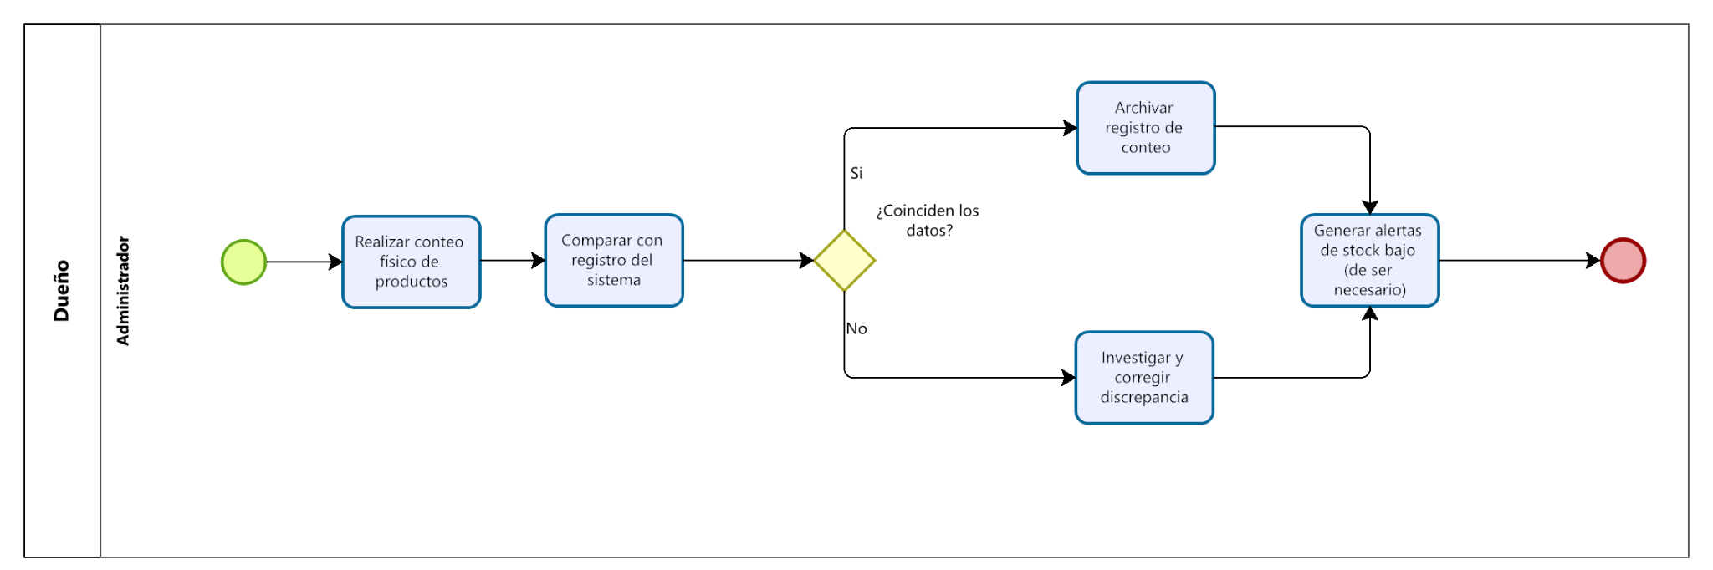
Diagrama BPMN en Bizagi:
Actores involucrados:
- Dueño
- Entidades del negocio:
- Producto
- Stock
Oportunidad de mejora:
El sistema FERREMAX mantendrá el stock actualizado en tiempo real, generará alertas automáticas de stock mínimo y permitirá imprimir la lista de existencias en cualquier momento.
3.2.4 Proceso: Generación de reportes y gráficos
Descripción:
Actualmente, si el dueño desea conocer las ventas del mes o qué productos se venden más, debe revisar facturas manualmente o deducirlo por experiencia. No hay reportes automáticos ni gráficos.
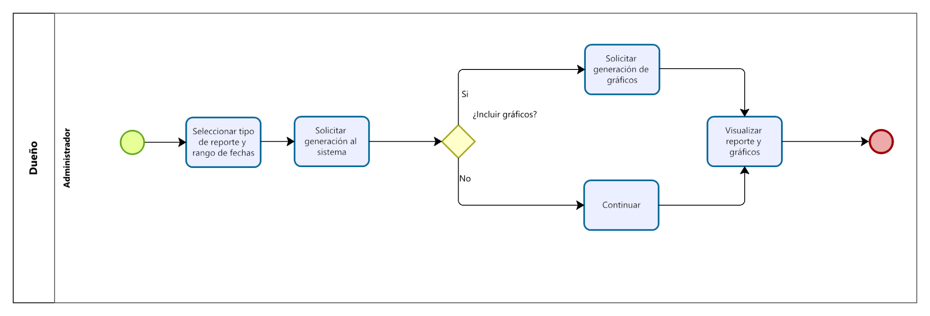
Diagrama BPMN en Bizagi:
Actores involucrados:
- Dueño
Entidades del negocio:
- Factura
- Venta
- Producto
Oportunidad de mejora:
El sistema FERREMAX generará reportes automáticos de ventas por período y gráficos de productos más y menos vendidos, sin intervención manual.

3.3 Actores del negocio
Actor del negocio | Rol en la ferretería | Interacción con el sistema FERREMAX
Dueño (Administrador) | Propietario, toma decisiones, gestiona compras, inventario y reportes | Acceso total al sistema (gestión de productos, ventas, reportes, usuarios)
Vendedor | Empleado de mostrador, atiende clientes y realiza ventas | Acceso limitado al sistema (solo ventas)
Proveedor | Suministra productos a la ferretería | No interactúa directamente con el sistema; sus datos son ingresados por el dueño
Cliente | Compra productos en la ferretería | No interactúa directamente con el sistema; la venta es registrada por el vendedor

3.4 Entidades del negocio
Entidad | Descripción | Atributos clave
Producto | Artículo que se vende en la ferretería | Nombre, proveedor, precio unitario, stock actual, categoría, ubicación
Pedido a proveedor | Solicitud de compra de productos | Fecha, proveedor, lista de productos, cantidades, estado (pendiente, recibido)
Factura de compra | Documento que acredita la compra a proveedor | Número, fecha, proveedor, total, productos comprados
Venta | Transacción de venta a un cliente | Fecha, vendedor, productos, cantidades, subtotal, impuestos, total
Factura de venta | Documento entregado al cliente | Número, fecha, datos de la ferretería, productos, total, forma de pago
Stock | Cantidad disponible de cada producto | Producto, cantidad disponible, stock mínimo, stock máximo
Usuario | Persona con acceso al sistema | Nombre de usuario, contraseña (encriptada), rol (administrador o vendedor)
Reporte | Informe de ventas o productos | Período (fechas), total de ventas, productos más/menos vendidos

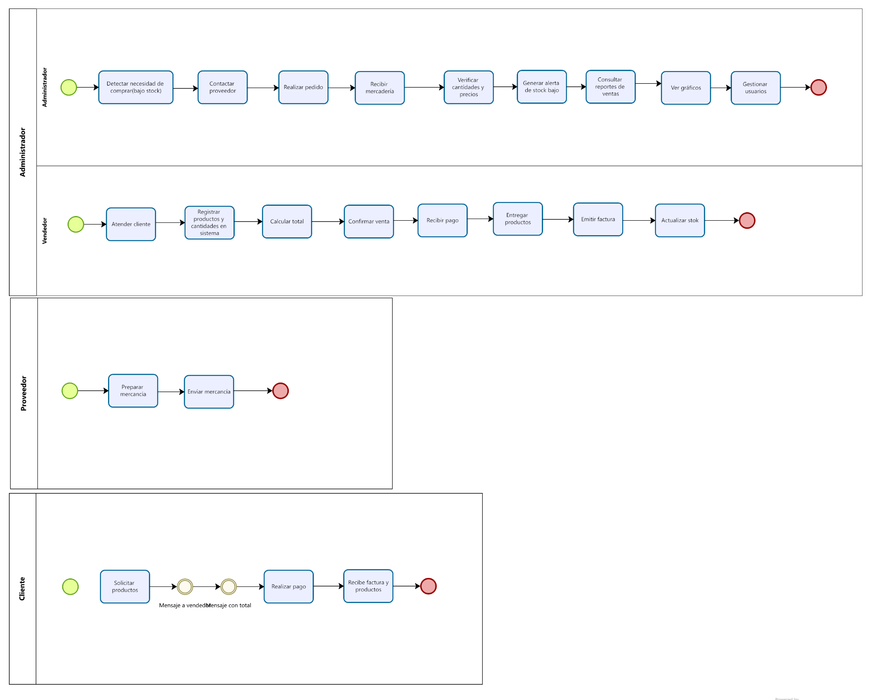
3.5 Diagrama BPMN completo

3.6 Identificación de oportunidades de mejora
Proceso actual | Problema identificado | Solución con FERREMAX
Compra de productos | Actualización manual de inventario, errores y demoras | Al registrar la entrada de productos, el stock se actualiza automáticamente
Venta de productos | Cálculo manual, factura manual, stock no se actualiza hasta fin de día | Cálculo automático, factura automática, stock se actualiza en tiempo real
Gestión de inventario | Conteo físico periódico, sin alertas de stock mínimo | Stock actualizado en cada venta y compra, alertas automáticas de stock bajo
Generación de reportes | Revisión manual de facturas, sin gráficos | Reportes automáticos por período, gráficos de productos más/menos vendidos

3.7 Correspondencia entre procesos de negocio y casos de uso del sistema
Proceso de negocio (BPMN) | Caso de uso del sistema FERREMAX
Compra de productos | Gestionar productos (incluye Actualizar stock)
Venta de productos | Realizar venta (incluye Generar factura y Actualizar stock)
Gestión de inventario | Imprimir lista de stock
Generación de reportes | Consultar reportes de ventas, Ver gráficos de productos
Control de acceso (no modelado explícitamente) | Iniciar sesión, Gestionar usuarios

4. REQUERIMIENTOS DEL SISTEMA

4.1 Requerimientos funcionales (RF)
Los requerimientos funcionales especifican las tareas, comportamientos y funcionalidades concretas que debe realizar el sistema FERREMAX. Se organizan por módulos y se identifican con un código único para facilitar su trazabilidad.
4.1.1 Módulo: Autenticación y gestión de sesiones
Código | Requerimiento | Descripción
RF-01 | Iniciar sesión | El sistema debe permitir a los usuarios (administrador y vendedores) autenticarse mediante nombre de usuario y contraseña.
RF-02 | Cerrar sesión | El sistema debe permitir a los usuarios cerrar su sesión de forma segura.
RF-03 | Control de acceso por roles | El sistema debe mostrar únicamente las opciones correspondientes al rol del usuario autenticado (administrador: todas; vendedor: solo ventas).
RF-04 | Bloqueo por intentos fallidos | El sistema debe bloquear temporalmente el acceso durante 5 minutos después de 3 intentos fallidos de inicio de sesión.

4.1.2 Módulo: Gestión de productos
Código | Requerimiento | Descripción
RF-05 | Registrar producto | El sistema debe permitir al administrador agregar un nuevo producto con los siguientes datos: nombre, proveedor, cantidad inicial, precio unitario, categoría, ubicación en almacén (opcional).
RF-06 | Modificar producto | El sistema debe permitir al administrador editar los datos de un producto existente (nombre, proveedor, precio, categoría, ubicación).
RF-07 | Eliminar producto | El sistema debe permitir al administrador eliminar un producto (solo si no tiene movimientos asociados; si los tiene, se debe desactivar sin borrar).
RF-08 | Consultar productos | El sistema debe permitir al administrador buscar productos por nombre, categoría o proveedor, y mostrar los resultados en una tabla.
RF-09 | Control de stock mínimo | El sistema debe permitir definir un stock mínimo por producto y mostrar una alerta cuando se alcance o supere dicho límite.

4.1.3 Módulo: Ventas y facturación
Código | Requerimiento | Descripción
RF-10 | Realizar venta | El sistema debe permitir a administradores y vendedores registrar una venta, seleccionando productos y cantidades.
RF-11 | Cálculo automático de totales | El sistema debe calcular automáticamente el subtotal, impuestos y total de la venta.
RF-12 | Verificar stock disponible | El sistema debe validar que la cantidad solicitada no supere el stock disponible; en caso contrario, debe mostrar un error y sugerir la cantidad máxima posible.
RF-13 | Generar factura | El sistema debe generar automáticamente una factura en formato HTML o PDF con los siguientes datos: número de factura, fecha, datos de la ferretería, productos vendidos, cantidades, precios, subtotal, impuestos, total, nombre del vendedor.
RF-14 | Imprimir factura | El sistema debe permitir la impresión de la factura generada desde el navegador.
RF-15 | Historial de ventas | El sistema debe registrar cada venta con fecha, hora, vendedor, productos, cantidades y total, para su posterior consulta.

4.1.4 Módulo: Inventario y stock

Código | Requerimiento | Descripción
RF-16 | Actualización automática de stock (venta) | El sistema debe reducir automáticamente el stock de cada producto vendido al momento de confirmar la venta.
RF-17 | Actualización automática de stock (compra) | El sistema debe incrementar automáticamente el stock de cada producto cuando el administrador registra una entrada por compra a proveedor.
RF-18 | Consultar stock actual | El sistema debe permitir al administrador consultar el stock disponible de todos o de un producto específico.
RF-19 | Imprimir lista de stock | El sistema debe generar un reporte imprimible o exportable (PDF) con el listado completo de productos, cantidades, precios y valor total por producto.
RF-20 | Alertas de stock bajo | El sistema debe mostrar un mensaje o indicador visual cuando un producto tenga stock igual o inferior al mínimo definido.

4.1.5 Módulo: Reportes y gráficos

Código | Requerimiento | Descripción
RF-21 | Consultar reporte de ventas por período | El sistema debe permitir al administrador generar un reporte de ventas totales por día, semana, mes o rango de fechas personalizado.
RF-22 | Ver productos más vendidos | El sistema debe mostrar un gráfico de barras con los 5 productos más vendidos en un rango de fechas seleccionado.
RF-23 | Ver productos menos vendidos | El sistema debe mostrar un gráfico de barras con los 5 productos menos vendidos en un rango de fechas seleccionado (excluyendo productos sin ventas).
RF-24 | Exportar reportes | El sistema debe permitir exportar los reportes de ventas a formato PDF o CSV.
RF-25 | Filtrar reportes por vendedor | El sistema debe permitir filtrar los reportes de ventas por vendedor específico (además del período).

4.1.6 Módulo: Gestión de usuarios

Código | Requerimiento | Descripción
RF-26 | Registrar usuario (vendedor) | El sistema debe permitir al administrador crear nuevos usuarios con rol "vendedor", asignando nombre de usuario y contraseña.
RF-27 | Eliminar usuario | El sistema debe permitir al administrador eliminar (desactivar) un usuario existente, impidiendo su acceso futuro.
RF-28 | Listar usuarios | El sistema debe mostrar al administrador una lista de todos los usuarios registrados con sus nombres de usuario y roles.
RF-29 | Cambiar contraseña | El sistema debe permitir a cualquier usuario cambiar su propia contraseña después de autenticarse.

4.2 Requerimientos no funcionales (RNF)
Los requerimientos no funcionales especifican cómo debe comportarse el sistema en términos de calidad, rendimiento, seguridad, usabilidad, etc.

4.2.1 Rendimiento
Código | Requerimiento | Descripción
RNF-01 | Tiempo de respuesta en ventas | El tiempo entre que el vendedor confirma una venta y el sistema muestra la factura no debe superar los 2 segundos en condiciones normales de red local.
RNF-02 | Tiempo de respuesta en reportes | La generación de reportes de ventas para un período de un mes no debe superar los 5 segundos.
RNF-03 | Concurrencia | El sistema debe soportar al menos 3 vendedores realizando ventas simultáneamente sin degradación significativa del rendimiento.
RNF-04 | Disponibilidad | El sistema debe estar disponible durante el horario de atención de la ferretería (8:00 a 20:00) con un 99% de tiempo operativo.

4.2.2 Seguridad
Código | Requerimiento | Descripción
RNF-05 | Encriptación de contraseñas | Las contraseñas de los usuarios deben almacenarse en la base de datos utilizando un algoritmo de hash seguro (ej. bcrypt, SHA-256 con sal).
RNF-06 | Protección contra inyección SQL | El sistema debe utilizar consultas parametrizadas o un ORM para prevenir ataques de inyección SQL.
RNF-07 | Protección de sesiones | Las sesiones de usuario deben expirar automáticamente después de 30 minutos de inactividad.
RNF-08 | Registro de auditoría | El sistema debe registrar en un log cada venta, con identificación del vendedor, fecha y hora.

4.2.3 Usabilidad
Código | Requerimiento | Descripción
RNF-09 | Interfaz intuitiva | La interfaz debe ser clara y sencilla, con botones grandes y etiquetas visibles, para minimizar la curva de aprendizaje de los vendedores.
RNF-10 | Accesibilidad desde navegadores | El sistema debe ser compatible con las versiones recientes de Chrome, Firefox y Edge.
RNF-11 | Responsive design (opcional) | Si se accede desde tablets, la interfaz debe adaptarse al tamaño de pantalla.
RNF-12 | Mensajes de error claros | Los mensajes de error (ej. stock insuficiente, credenciales incorrectas) deben ser descriptivos y orientados a la acción del usuario.

4.2.4 Mantenibilidad y portabilidad
Código | Requerimiento | Descripción
RNF-13 | Arquitectura MVC | El sistema debe implementarse bajo el patrón arquitectónico Modelo-Vista-Controlador, separando claramente la lógica de negocio, la interfaz de usuario y el control de flujo.
RNF-14 | Código documentado | El código fuente debe incluir comentarios y documentación básica que facilite el mantenimiento futuro.
RNF-15 | Portabilidad | El sistema debe poder ejecutarse tanto en un servidor local (Windows o Linux) como en un entorno de nube (opcional para el futuro).

4.2.5 Confiabilidad
Código | Requerimiento | Descripción
RNF-16 | Integridad de datos | El sistema no debe permitir inconsistencias como stock negativo o ventas sin stock suficiente.
RNF-17 | Respaldo de información | El sistema debe contar con un mecanismo de respaldo periódico de la base de datos (recomendación, no obligatorio en la primera versión).

4.2.6 Requerimientos de interfaz (con usuarios y sistemas externos)

Código | Requerimiento | Descripción
RNF-18 | Interfaz web | El sistema se accede mediante navegador web, sin necesidad de instalar software adicional en los PCs de los usuarios.
RNF-19 | Impresión desde navegador | Las facturas y reportes podrán imprimirse utilizando la funcionalidad nativa de impresión del navegador.

4.3 Requerimientos de información
Entidad | Atributos requeridos
Usuario | ID, nombre_usuario, contraseña_hash, rol (admin/vendedor), fecha_creación, activo (sí/no)
Producto | ID, nombre, proveedor, cantidad_stock, precio_unitario, categoría, ubicación, stock_minimo
Venta | ID, fecha_hora, usuario_id (vendedor), subtotal, impuestos, total
DetalleVenta | ID, venta_id, producto_id, cantidad, precio_unitario_momento, subtotal_linea
Factura | ID, venta_id, numero_factura, fecha_emision, datos_ferretería (JSON o campos), total
MovimientoStock | ID, producto_id, tipo (entrada/salida), cantidad, fecha_hora, usuario_id, motivo (compra/venta)

4.4 Matriz de trazabilidad
Caso de uso | RF relacionados
Iniciar sesión | RF-01, RF-02, RF-03, RF-04
Gestionar productos | RF-05, RF-06, RF-07, RF-08, RF-09
Imprimir lista de stock | RF-18, RF-19
Realizar venta | RF-10, RF-11, RF-12, RF-13, RF-14, RF-15, RF-16
Consultar reportes de ventas | RF-21, RF-24, RF-25
Ver gráficos de productos | RF-22, RF-23
Gestionar usuarios | RF-26, RF-27, RF-28, RF-29

5. MODELO DE CASOS DE USO

5.1 Diagrama de casos de uso
El siguiente diagrama muestra los actores y casos de uso identificados para el sistema FERREMAX, así como las relaciones de asociación, inclusión (<<include>>) y extensión (<<extend>>).

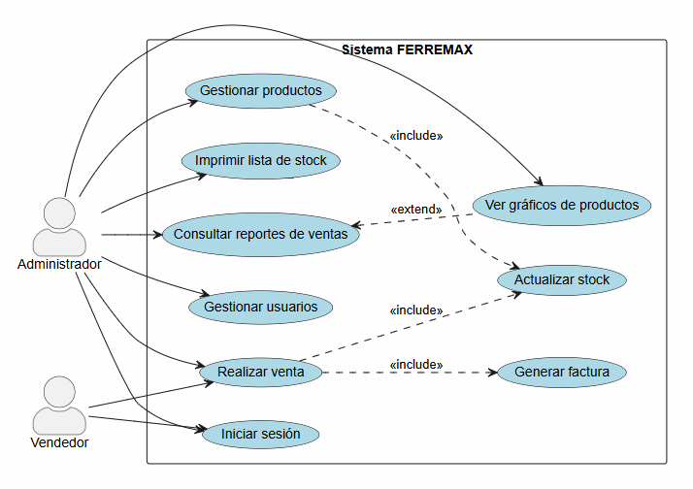

5.2 Lista de actores

Actor | Descripción | Rol en el sistema
Administrador | Dueño de la ferretería. Tiene acceso a todas las funcionalidades del sistema: gestión de productos, ventas, reportes, gráficos, usuarios e impresión de stock. | Rol con privilegios totales.
Vendedor | Empleado de mostrador. Solo puede iniciar sesión y realizar ventas (incluyendo factura y actualización de stock). No tiene acceso a inventario, reportes ni gestión de usuarios. | Rol con permisos limitados.

5.3 Lista de casos de uso por actor

5.3.1 Administrador

Código | Caso de uso | Descripción breve
UC-01 | Iniciar sesión | Autenticación en el sistema.
UC-02 | Gestionar productos | Añadir, modificar, eliminar y consultar productos.
UC-03 | Imprimir lista de stock | Generar reporte impreso o PDF del inventario actual.
UC-04 | Realizar venta | Registrar una venta, generar factura y actualizar stock.
UC-05 | Consultar reportes de ventas | Obtener ventas totales por período.
UC-06 | Ver gráficos de productos | Mostrar gráficos de productos más y menos vendidos (extiende a UC-05).
UC-07 | Gestionar usuarios | Crear y eliminar usuarios vendedores.

5.3.2 Vendedor
Código | Caso de uso | Descripción breve
UC-01 | Iniciar sesión | Autenticación en el sistema.
UC-04 | Realizar venta | Registrar una venta, generar factura y actualizar stock.

5.4 Relaciones entre casos de uso
Relación | Tipo | Descripción
Realizar venta <<include>> Generar factura | Inclusión | Siempre que se realiza una venta, se genera automáticamente una factura.
Realizar venta <<include>> Actualizar stock | Inclusión | Cada venta reduce el stock de los productos vendidos.
Gestionar productos <<include>> Actualizar stock | Inclusión | Cuando se añade un producto (entrada por compra), se incrementa el stock.
Consultar reportes de ventas <<extend>> Ver gráficos de productos | Extensión | El usuario puede solicitar ver gráficos adicionales desde la pantalla de reportes.

5.5 Trazabilidad con requerimientos funcionales

Caso de uso | RF relacionados
Iniciar sesión | RF-01, RF-02, RF-03, RF-04
Gestionar productos | RF-05, RF-06, RF-07, RF-08, RF-09
Imprimir lista de stock | RF-18, RF-19
Realizar venta | RF-10, RF-11, RF-12, RF-13, RF-14, RF-15, RF-16
Consultar reportes de ventas | RF-21, RF-24, RF-25
Ver gráficos de productos | RF-22, RF-23
Gestionar usuarios | RF-26, RF-27, RF-28, RF-29
(Abstracto) Generar factura | RF-13, RF-14
(Abstracto) Actualizar stock | RF-16, RF-17

6. DESCRIPCIÓN DETALLADA DE CASOS DE USO
En esta sección se describen todos los casos de uso identificados para el sistema FERREMAX, incluyendo tanto los casos de uso concretos (iniciados por actores) como los casos de uso abstractos (incluidos mediante la relación <<include>>). Cada descripción sigue el formato estándar del Proceso Unificado: nombre y código, actores que participan, propósito, precondición, flujo básico de eventos, flujos alternativos o excepciones, postcondición y requisitos especiales.

6.1 Caso de uso UC-01: Iniciar sesión
Nombre: Iniciar sesión
Código: UC-01
Actores: Administrador, Vendedor
Propósito: Autenticar al usuario y permitir el acceso al sistema según su rol (administrador o vendedor).
Precondición: El sistema está en funcionamiento y el usuario no ha iniciado sesión previamente.
Flujo básico:
- El usuario ingresa su nombre de usuario y su contraseña en la pantalla de inicio de sesión.
- El sistema valida las credenciales contra la base de datos de usuarios.
- El sistema determina el rol del usuario (administrador o vendedor).
- El sistema muestra la pantalla principal con las opciones disponibles de acuerdo con el rol.
- El caso de uso termina exitosamente.
Flujos alternativos:
- Credenciales incorrectas: Si en el paso 2 las credenciales no coinciden con ningún usuario activo, el sistema muestra un mensaje de error y permite reintentar hasta tres veces. Si se supera ese límite, el sistema bloquea temporalmente el acceso durante cinco minutos.
- Usuario inactivo: Si el usuario existe pero ha sido desactivado por el administrador, el sistema muestra un mensaje de acceso denegado.
- Postcondición: El usuario queda autenticado y su sesión queda activa en el sistema.
- Requisitos especiales: Las contraseñas deben almacenarse en la base de datos utilizando un algoritmo de hash seguro (bcrypt o similar). El sistema debe registrar en un log cada intento fallido de inicio de sesión.

6.2 Caso de uso UC-02: Gestionar productos
Nombre: Gestionar productos
Código: UC-02
Actores: Administrador
Propósito: Permitir al administrador añadir, modificar, eliminar y consultar productos del inventario.
Precondición: El administrador ha iniciado sesión correctamente.
Flujo básico:
El administrador selecciona la opción "Gestionar productos" desde el menú principal.
El sistema muestra un listado de los productos existentes, junto con botones o enlaces para las operaciones disponibles: Añadir, Editar, Eliminar y Consultar.
Si el administrador elige Añadir, el sistema presenta un formulario donde debe ingresar los siguientes datos: nombre del producto, proveedor, cantidad inicial, precio unitario, categoría, ubicación en almacén (opcional) y stock mínimo.
El sistema valida que todos los campos obligatorios estén completos y que la cantidad y el precio sean números positivos.
El sistema guarda el nuevo producto en la base de datos y, automáticamente, ejecuta el caso de uso incluido Actualizar stock (UC-09) con una cantidad positiva para incrementar el stock en la cantidad inicial indicada.
Si el administrador elige Editar, selecciona un producto de la lista, modifica los campos permitidos (nombre, proveedor, precio, categoría, ubicación, stock mínimo) y guarda los cambios.
Si el administrador elige Eliminar, selecciona un producto y confirma la acción. Si el producto tiene movimientos de venta asociados, el sistema no lo borra físicamente sino que lo desactiva (cambia su estado a "inactivo").
Si el administrador elige Consultar, puede buscar productos por nombre, categoría o proveedor, y el sistema muestra los resultados filtrados.
Al finalizar cualquier operación, el sistema muestra un mensaje de confirmación.
El caso de uso termina.
Flujos alternativos:
Datos inválidos: Si en el paso 4 los datos no superan la validación, el sistema muestra un mensaje de error y solicita corregir los campos.
Producto duplicado: Si se intenta añadir un producto con el mismo nombre y proveedor que uno ya existente, el sistema advierte al administrador y le ofrece la opción de aumentar el stock del producto existente en lugar de crear un duplicado.
Postcondición: El producto se ha creado, modificado, eliminado (desactivado) o consultado según la operación realizada. En caso de adición, el stock se ha incrementado.
Requisitos especiales: El precio unitario puede incluir impuestos. Se debe registrar la fecha de creación y la fecha de la última modificación de cada producto.

6.3 Caso de uso UC-03: Imprimir lista de stock
Nombre: Imprimir lista de stock
Código: UC-03
Actores: Administrador
Propósito: Generar un reporte imprimible o exportable a PDF con el inventario actual de productos.
Precondición: El administrador ha iniciado sesión correctamente.
Flujo básico:
El administrador selecciona la opción "Imprimir lista de stock" en el menú.
El sistema muestra una pantalla con opciones de filtro: por categoría, por proveedor o por rango de stock mínimo (por ejemplo, productos con stock menor o igual a un valor).
El administrador elige los filtros deseados (puede no aplicar ninguno para ver todos los productos) y confirma la generación.
El sistema consulta la base de datos y construye una tabla con las siguientes columnas: nombre del producto, cantidad disponible, precio unitario, valor total (cantidad × precio), proveedor y ubicación.
El sistema muestra una previsualización del reporte en la misma ventana o en una nueva pestaña.
El administrador puede entonces enviar el reporte a la impresora o exportarlo como archivo PDF utilizando las funciones nativas del navegador.
El caso de uso termina.
Flujos alternativos:
No hay productos: Si la base de datos no contiene productos, el sistema muestra un mensaje indicando "Inventario vacío" y no genera el reporte.
Postcondición: Se ha generado el documento impreso o en PDF, con fecha y hora de generación y el nombre de la ferretería en el encabezado.
Requisitos especiales: El reporte debe incluir la fecha y hora de emisión y el nombre de la ferretería (configurable). La generación debe ser rápida incluso con cientos de productos.

6.4 Caso de uso UC-04: Realizar venta
Nombre: Realizar venta
Código: UC-04
Actores: Administrador, Vendedor
Propósito: Registrar una venta, calcular el total, generar una factura y actualizar el stock de los productos vendidos.
Precondición: El usuario ha iniciado sesión correctamente.
Flujo básico:
El usuario selecciona la opción "Nueva venta" en el menú principal.
El sistema muestra una lista de productos activos con su nombre, precio unitario y stock disponible.
El usuario añade productos al carrito de compras indicando la cantidad deseada para cada uno. Puede añadir varios productos antes de finalizar.
Cada vez que se añade un producto, el sistema verifica que la cantidad solicitada no supere el stock disponible. Si es correcta, actualiza el carrito y recalcula el subtotal.
Cuando el usuario ha terminado de añadir productos, confirma la venta haciendo clic en "Finalizar venta".
El sistema calcula el subtotal, aplica los impuestos (si están configurados) y presenta el total final.
El usuario confirma definitivamente la venta.
El sistema ejecuta el caso de uso incluido Generar factura (UC-08) para crear el documento de la venta.
El sistema ejecuta el caso de uso incluido Actualizar stock (UC-09) con cantidades negativas para reducir el stock de cada producto vendido.
El sistema registra la venta en el historial (tabla Venta y DetalleVenta).
El sistema muestra la factura generada en pantalla, con un botón para imprimirla.
El caso de uso termina.
Flujos alternativos:
Stock insuficiente: Si en el paso 4 el usuario solicita una cantidad mayor a la disponible, el sistema muestra un mensaje de error, indica la cantidad máxima posible y permite ajustar el pedido.
Cancelación de la venta: Antes del paso 7 (confirmación definitiva), el usuario puede cancelar la operación. En ese caso no se genera factura ni se modifica el stock.
Error en la generación de factura: Si ocurre un error durante la ejecución de UC-08 (por ejemplo, fallo de conexión a la base de datos), el sistema revierte toda la operación (no registra la venta ni actualiza el stock) y muestra un mensaje de error.
Postcondición: La venta queda registrada en la base de datos, el stock de los productos se reduce en las cantidades vendidas, y se emite una factura con un número único y correlativo.
Requisitos especiales: El tiempo de respuesta desde la confirmación de la venta hasta la visualización de la factura no debe superar los dos segundos en condiciones normales de red local. Se debe permitir la aplicación de descuentos por producto o por total (opcional, para futuras versiones).

6.5 Caso de uso UC-05: Consultar reportes de ventas
Nombre: Consultar reportes de ventas
Código: UC-05
Actores: Administrador
Propósito: Obtener un resumen de las ventas totales para un período de tiempo determinado (día, semana, mes o rango personalizado), con posibilidad de filtrar por vendedor o forma de pago.
Precondición: El administrador ha iniciado sesión correctamente.
Flujo básico:
El administrador selecciona la opción "Reportes de ventas" en el menú.
El sistema presenta un formulario con las siguientes opciones: período predefinido (hoy, esta semana, este mes) o rango personalizado (fecha de inicio y fecha de fin). Además, muestra filtros opcionales como vendedor específico o forma de pago.
El administrador elige el período y los filtros deseados, y hace clic en "Generar reporte".
El sistema consulta la base de datos y calcula: el total de ventas (suma de los totales de cada venta), la cantidad de transacciones realizadas en el período, y el promedio por venta.
El sistema muestra los resultados en una tabla que incluye, para cada venta del período, la fecha, el vendedor, el total y la forma de pago (si se registra).
El administrador puede, en este punto, exportar el reporte a PDF o imprimirlo usando las funciones del navegador.
Opcionalmente, el administrador puede solicitar la visualización de gráficos haciendo clic en un botón "Ver gráficos", lo que desencadena el caso de uso extendido Ver gráficos de productos (UC-06).
El caso de uso termina.
Flujos alternativos:
Sin ventas en el período: Si no existe ninguna venta en el rango de fechas seleccionado, el sistema muestra un mensaje "No hay ventas en el rango seleccionado" y no genera tabla.
Postcondición: Se obtiene el reporte con los datos agregados y, si se solicitó, los gráficos.
Requisitos especiales: La generación del reporte para un período de un mes no debe superar los cinco segundos. Se recomienda crear índices en la base de datos sobre las columnas de fecha y vendedor.

6.6 Caso de uso UC-06: Ver gráficos de productos
Nombre: Ver gráficos de productos
Código: UC-06
Actores: Administrador
Propósito: Mostrar representaciones visuales (gráficos de barras) de los cinco productos más vendidos y los cinco productos menos vendidos dentro de un rango de fechas.
Precondición: El administrador ha ejecutado previamente el caso de uso Consultar reportes de ventas (UC-05) y se encuentra en la pantalla de resultados.
Flujo básico:
Desde la pantalla de reporte de ventas, el administrador hace clic en el botón "Ver gráficos".
El sistema solicita confirmar el rango de fechas (puede tomar el mismo rango usado en el reporte o permitir modificarlo).
El administrador confirma el rango (o lo ajusta) y hace clic en "Generar gráficos".
El sistema consulta el historial de ventas en ese período y calcula la cantidad total vendida por cada producto.
El sistema ordena los productos por cantidad vendida y selecciona los cinco primeros (más vendidos) y los cinco últimos que tengan al menos una venta (menos vendidos). Los productos sin ventas se excluyen de la lista de menos vendidos.
El sistema genera dos gráficos de barras: uno con los cinco productos más vendidos (de mayor a menor cantidad) y otro con los cinco productos menos vendidos (de menor a mayor cantidad).
Los gráficos se muestran en la misma página, debajo de la tabla del reporte.
El administrador puede exportar la imagen de cada gráfico (usando la funcionalidad de captura del navegador) o imprimir la página.
El caso de uso termina.
Flujos alternativos:
Sin ventas en el rango: Si no hay ninguna venta en el rango seleccionado, el sistema muestra un mensaje "No hay datos para generar gráficos" y no se muestran los gráficos.
Postcondición: Se muestran los gráficos de productos más y menos vendidos.
Requisitos especiales: Los gráficos deben ser intuitivos y fáciles de leer. Se recomienda usar una librería de gráficos como Chart.js o Google Charts. Los colores de las barras deben ser distintivos (por ejemplo, azul para más vendidos, naranja para menos vendidos).

6.7 Caso de uso UC-07: Gestionar usuarios
Nombre: Gestionar usuarios
Código: UC-07
Actores: Administrador
Propósito: Permitir al administrador crear nuevos usuarios (normalmente con rol de vendedor) y eliminar (desactivar) usuarios existentes.
Precondición: El administrador ha iniciado sesión correctamente.
Flujo básico:
El administrador selecciona la opción "Gestión de usuarios" en el menú principal.
El sistema muestra una lista de todos los usuarios registrados, con columnas: nombre de usuario, rol (administrador o vendedor), estado (activo o inactivo) y fecha de creación.
El administrador elige una de las dos operaciones posibles: Añadir usuario o Eliminar usuario.
Si elige Añadir usuario, el sistema presenta un formulario donde debe ingresar: nombre de usuario, contraseña (con verificación) y rol (solo se permite vendedor, o también administrador según la política).
El sistema verifica que el nombre de usuario no exista ya en la base de datos. Si es único, aplica un hash a la contraseña y guarda el nuevo registro con estado activo.
Si elige Eliminar usuario, el administrador selecciona un usuario de la lista (no puede seleccionarse a sí mismo). El sistema solicita confirmación y, al recibirla, cambia el estado del usuario a "inactivo" en lugar de borrarlo físicamente.
El sistema muestra un mensaje de confirmación de la operación.
El caso de uso termina.
Flujos alternativos:
Usuario duplicado: Si en el paso 5 el nombre de usuario ya existe, el sistema rechaza la creación y muestra un mensaje solicitando un nombre diferente.
Autoeliminación: Si el administrador intenta eliminarse a sí mismo, el sistema impide la operación y muestra una advertencia.
Postcondición: La lista de usuarios se actualiza: se añade un nuevo usuario activo o se desactiva un usuario existente.
Requisitos especiales: Las contraseñas deben tener una longitud mínima de seis caracteres y, preferiblemente, incluir al menos un número o carácter especial. El sistema debe registrar en un log la creación y desactivación de usuarios, junto con el administrador responsable y la fecha y hora.

6.8 Caso de uso UC-08: Generar factura
Nombre: Generar factura
Código: UC-08
Actores: Sistema (automático)
Propósito: Crear un documento formal que detalle una venta, con número de factura correlativo, datos de la ferretería, productos vendidos, cantidades, precios, impuestos y total.
Precondición: Se ha confirmado una venta (paso 7 de UC-04).
Flujo básico:
El sistema recibe como entrada los datos de la venta: lista de productos con cantidades y precios unitarios, subtotal, impuestos, total, fecha y hora, identificador del vendedor y, opcionalmente, datos del cliente (nombre, identificación).
El sistema asigna un número de factura único y correlativo según el formato predefinido (por ejemplo, F-AAAA-MM-DD-NNNN).
El sistema compone la factura con los siguientes elementos:
Encabezado: nombre de la ferretería, dirección, teléfono y datos fiscales (si existen).
Datos del cliente (si se proporcionaron).
Cuerpo: tabla con producto, cantidad, precio unitario, subtotal por línea.
Pie: subtotal, impuestos (desglosados), total, forma de pago (si se registró), fecha y hora, número de factura y nombre del vendedor.
El sistema almacena la factura en la base de datos en la tabla correspondiente (Factura).
El sistema devuelve la factura como un objeto o como código HTML para su visualización e impresión.
Postcondición: La factura queda almacenada de manera permanente en la base de datos y puede ser recuperada posteriormente para consultas o reimpresiones.
Requisitos especiales: El número de factura debe ser estrictamente secuencial y no puede repetirse. Si el sistema permite anular facturas, se debe gestionar un correlativo aparte (pero eso queda fuera del alcance de la primera versión).

6.9 Caso de uso UC-09: Actualizar stock
Nombre: Actualizar stock
Código: UC-09
Actores: Sistema (automático)
Propósito: Incrementar o decrementar la cantidad disponible de un producto en el inventario, y registrar el movimiento en el historial de cambios de stock.
Precondición: Se ha ejecutado una acción que requiere modificar el stock: una adición de producto (UC-02) o una venta (UC-04).
Flujo básico:
El sistema recibe como entrada el identificador del producto, la cantidad a modificar (positiva para entradas por compra, negativa para salidas por venta) y el motivo (compra o venta).
El sistema verifica que la operación no provoque un stock negativo (es decir, que la cantidad actual más la cantidad negativa no sea menor que cero).
El sistema actualiza el campo cantidad_stock del producto en la base de datos sumando la cantidad indicada (puede ser positiva o negativa).
El sistema inserta un registro en la tabla MovimientoStock con los siguientes campos: fecha y hora, tipo de movimiento (entrada o salida), cantidad, usuario responsable (el que realizó la venta o la adición), motivo (compra o venta) y el identificador del producto.
Si después de la actualización el nuevo stock es menor o igual al stock_minimo definido para el producto, el sistema genera una alerta. Esta alerta puede mostrarse en el panel del administrador la próxima vez que inicie sesión (por ejemplo, mediante un mensaje "Stock bajo en producto X").
El caso de uso termina.
Flujos alternativos:
Stock negativo: Si en el paso 2 se detecta que la operación llevaría el stock a un valor negativo, el sistema rechaza la actualización, lanza una excepción y hace que la operación que la invocó (venta o adición) sea cancelada (rollback).
Postcondición: El stock del producto queda actualizado y el movimiento queda registrado en el historial. Si se generó una alerta de stock bajo, queda pendiente de visualización por el administrador.
Requisitos especiales: La actualización del stock debe realizarse dentro de una transacción de base de datos junto con la operación que la invoca (venta o adición), para garantizar la integridad de los datos. El historial de movimientos debe conservarse indefinidamente para auditoría.

7. ARQUITECTURA CANDIDATA
La arquitectura candidata de FERREMAX se ha definido considerando los requisitos funcionales y no funcionales identificados, así como la necesidad de que sea una aplicación web bajo el patrón MVC (Modelo-Vista-Controlador). Esta arquitectura se describe desde tres puntos de vista: lógica, física y tecnológica.

7.1 Vista lógica (subsistemas y capas)
La aplicación se organiza en tres capas principales, siguiendo el patrón MVC, lo que permite separar claramente la lógica de negocio, la interfaz de usuario y el flujo de control.
Capa de presentación (Vista): Está compuesta por las interfaces de usuario accesibles desde el navegador. Incluye páginas HTML, hojas de estilo CSS, scripts de JavaScript (para mejorar la interactividad) y los componentes visuales que permiten a administradores y vendedores interactuar con el sistema. Esta capa se comunica exclusivamente con la capa de control mediante peticiones HTTP asíncronas (AJAX) o síncronas (formularios).
Capa de control (Controlador): Contiene los componentes que reciben las peticiones del usuario, validan los datos de entrada, invocan la lógica de negocio correspondiente y seleccionan la vista adecuada para mostrar la respuesta. En esta capa se implementan las reglas de navegación, la autenticación, la autorización por roles (administrador o vendedor) y el manejo de excepciones. Cada caso de uso principal tiene asociado un controlador específico (por ejemplo, ControladorVentas, ControladorProductos, ControladorReportes).
Capa de modelo (Modelo): Es la capa más interna y contiene la lógica de negocio y el acceso a datos. Se divide a su vez en dos subcapas:
- Entidades de negocio: Clases que representan los objetos del dominio (Producto, Venta, Factura, Usuario, MovimientoStock, etc.) con sus atributos y relaciones.
- Servicios de negocio: Clases que implementan las operaciones fundamentales como calcularTotalVenta(), actualizarStock(), generarFactura(), obtenerReporteVentas(), etc. También incluye la validación de reglas de negocio (por ejemplo, impedir stock negativo, evitar eliminación de productos con movimientos).
Capa de persistencia (DAO / Repository): Encargada de interactuar con la base de datos relacional mediante consultas parametrizadas o un ORM (como Entity Framework, Hibernate o Eloquent según el lenguaje elegido). Se encarga de guardar, recuperar, actualizar y eliminar objetos de la base de datos.
Esta separación facilita el mantenimiento, las pruebas unitarias y la posible evolución futura (por ejemplo, cambiar la base de datos o añadir una API REST).

7.2 Vista física
En su primera versión, FERREMAX se desplegará en un entorno local dentro de la propia ferretería, aunque su diseño permite migrar a la nube en el futuro sin grandes cambios.
Servidor web y de aplicaciones: Se instalará en un ordenador dedicado o en el mismo PC del administrador (si cumple con los requisitos mínimos). Este servidor alojará la aplicación desarrollada en el lenguaje seleccionado (PHP, Java, Python o C#) y el motor de base de datos. Se recomienda usar un servidor ligero como Apache, Nginx o IIS.
Base de datos: Se utilizará un sistema gestor de bases de datos relacional (MySQL, PostgreSQL o SQL Server) instalado en el mismo servidor o en una máquina separada si el volumen de datos crece.
Clientes: Los puestos de trabajo del administrador y de los vendedores serán PC estándar con navegadores web modernos (Chrome, Firefox o Edge). No requieren instalación de software adicional, solo acceso a la red local y a la dirección IP o nombre del servidor.
Red: Inicialmente la comunicación será sólo dentro de la red interna de la ferretería (intranet). Para facilitar el desarrollo y las pruebas, el servidor podrá ser accesible mediante localhost o una IP fija.
En una futura versión, se podría añadir un servidor de respaldo o migrar a un servicio de nube (AWS, Azure, etc.) para permitir consultas remotas de reportes.

7.3 Tecnologías propuestas
Aunque la elección final dependerá de las habilidades del equipo de desarrollo y de las restricciones del proyecto, se proponen las siguientes tecnologías como referencia:
Lenguaje de programación: Puede ser PHP (con frameworks como Laravel o Symfony), Python (con Django o Flask), Java (con Spring MVC) o C# (con ASP.NET Core MVC). Todos ellos soportan el patrón MVC y son adecuados para aplicaciones web.
Frontend: HTML5, CSS3 y JavaScript. Se recomienda usar un framework de estilos como Bootstrap para agilizar el diseño responsive. Para los gráficos de productos más y menos vendidos se puede emplear una librería ligera como Chart.js o Google Charts.
Base de datos: MySQL (versión 5.7 o superior) o PostgreSQL. Ambas son gratuitas, fiables y ampliamente documentadas.
Servidor web: Apache (para PHP o Python) o Nginx. En el caso de Java, se usaría un servidor de aplicaciones como Tomcat.
Control de versiones: Git, con un repositorio local o en plataformas como GitHub, GitLab o Bitbucket.
Entorno de desarrollo: Visual Studio Code, PhpStorm, PyCharm o NetBeans, según el lenguaje elegido.
Herramientas de modelado: Bizagi Modeler para los diagramas BPMN, y PlantUML o StarUML para los diagramas de casos de uso y de clases.

7.4 Patrones de diseño y principios aplicados
Además del patrón MVC, se emplearán otros patrones y buenas prácticas:
Patrón DAO (Data Access Object) para separar la lógica de acceso a datos del resto del negocio.
Patrón DTO (Data Transfer Object) para transferir datos entre capas sin exponer directamente las entidades.
Principio de responsabilidad única (SRP) en la definición de controladores y servicios.
Inyección de dependencias (si el framework lo soporta) para facilitar las pruebas.
Manejo centralizado de excepciones y registro de logs (para auditoría y depuración).

7.5 Correspondencia con los casos de uso
Cada caso de uso identificado en la sección 5 se implementará mediante una colaboración entre las capas. Por ejemplo:
Realizar venta: El controlador de ventas recibe la petición, invoca al servicio de ventas (que utiliza el repositorio de productos para verificar stock, el servicio de facturación y el repositorio de movimientos de stock), y finalmente devuelve la vista con la factura generada.
Consultar reportes de ventas: El controlador de reportes recibe los filtros de fecha, invoca al servicio de estadísticas, y presenta la vista con la tabla de resultados.
Ver gráficos de productos: Como extensión del anterior, el mismo controlador, al recibir la solicitud de gráficos, consulta el servicio de estadísticas para obtener los datos agregados y los pasa a una vista que renderiza los gráficos usando Chart.js.

7.6 Consideraciones de seguridad y rendimiento
Seguridad: Todas las peticiones que no sean la de inicio de sesión estarán protegidas por un filtro que verifica la existencia de una sesión válida y el rol adecuado. Las contraseñas se almacenarán usando bcrypt o un algoritmo similar. Se aplicarán medidas contra inyección SQL (consultas parametrizadas) y XSS (escapado de salida HTML).
Rendimiento: Se implementará un sistema de caché simple para los reportes más comunes (por ejemplo, reporte de ventas del día) y se optimizarán las consultas a la base de datos mediante índices adecuados.
Esta arquitectura candidata será validada durante la fase de elaboración mediante la implementación de un prototipo que cubra los casos de uso más críticos (Realizar venta, Gestionar productos e Iniciar sesión). Si la validación es exitosa, se convertirá en la línea base arquitectónica para el resto del desarrollo.

8. LISTA DE RIESGOS INICIALES
En la fase de inicio se han identificado los siguientes riesgos, clasificados por su naturaleza y su posible impacto en el éxito del proyecto.

8.1 Riesgos técnicos
Rendimiento de los gráficos: La generación de gráficos de productos más y menos vendidos podría volverse lenta si la base de datos crece mucho (miles de ventas). Para mitigarlo, se diseñarán consultas optimizadas y se limitará el rango de fechas a un máximo de un año. Además, se podrá pre-calcular agregados mensuales si es necesario.
Concurrencia en las ventas: Si varios vendedores intentan vender el último producto disponible al mismo tiempo, podría producirse una condición de carrera que lleve a stock negativo. Para mitigarlo, se implementarán transacciones atómicas a nivel de base de datos (usando SELECT ... FOR UPDATE o el mecanismo de bloqueo optimista).
Falta de experiencia del equipo en MVC: Si el equipo de desarrollo no tiene experiencia previa en el patrón MVC, podría haber una curva de aprendizaje que retrase el proyecto. Se mitigará mediante la formación previa (tutoriales, cursos cortos) y la realización de un prototipo de prueba en la primera iteración de elaboración.

8.2 Riesgos de negocio
Resistencia al cambio por parte de los vendedores: Los vendedores pueden mostrarse reacios a usar el sistema si están acostumbrados a métodos manuales. Se mitigará involucrándolos en las pruebas tempranas (versiones beta) y diseñando una interfaz muy sencilla e intuitiva.
Cambios en los requisitos durante el desarrollo: El dueño podría solicitar funcionalidades adicionales no previstas (como control de crédito a clientes o integración con facturación electrónica). Se gestionará mediante un proceso de control de cambios basado en el análisis de impacto y priorización en iteraciones futuras.
Presupuesto insuficiente: El costo estimado podría superar lo que el dueño está dispuesto a invertir. Se mitigará realizando un análisis de negocio detallado (sección 10) y priorizando las funcionalidades esenciales para que la primera versión sea viable incluso con un presupuesto reducido.

8.3 Riesgos de planificación
Subestimación del tiempo de desarrollo de reportes y gráficos: La implementación de reportes dinámicos y gráficos suele ser más compleja de lo previsto. Se mitigará dedicando una iteración completa de elaboración solo a estos componentes y usando librerías probadas.
Dependencia de terceros (bibliotecas de gráficos): Si la librería elegida (por ejemplo, Chart.js) deja de ser mantenida o tiene vulnerabilidades, podría afectar al proyecto. Se mitigará seleccionando una librería popular, estable y con soporte comunitario, y manteniendo la posibilidad de reemplazarla por otra.

8.4 Estrategias generales de mitigación
Para todos los riesgos, se aplicará el principio de desarrollo iterativo y dirigido por riesgos: los riesgos más críticos se abordarán en las primeras iteraciones de la fase de elaboración.
Se mantendrá una lista de riesgos actualizada en cada reunión semanal del equipo.
Se definirá un plan de contingencia para el riesgo de que el middleware o la base de datos no soporten el rendimiento esperado (por ejemplo, migrar a un servidor más potente o usar caché en memoria).

9. PLAN DE PROYECTO
El proyecto FERREMAX se organizará según las cuatro fases del Proceso Unificado. Las fechas son tentativas y se ajustarán al inicio de la fase de elaboración.

9.1 Fases del proyecto
- Fase de inicio: Duración estimada de 2 semanas. Se completa con la elaboración del presente documento y su aprobación por el dueño. Se asignan 2 personas (un analista y un arquitecto/desarrollador senior).
- Fase de elaboración: Duración estimada de 6 semanas, dividida en 2 iteraciones de 3 semanas cada una. El equipo será de 5 personas (incluyendo un desarrollador frontend y un tester). Al final de esta fase se entregará la línea base de la arquitectura (prototipo ejecutable con los casos de uso más críticos: Iniciar sesión, Realizar venta y Gestionar productos).
- Fase de construcción: Duración estimada de 8 semanas, dividida en 3 iteraciones (3, 3 y 2 semanas). El equipo seguirá siendo de 5 personas. Se implementará el resto de los casos de uso (reportes, gráficos, gestión de usuarios, impresión de stock) y se realizarán pruebas de integración y sistema. Al final de esta fase se obtendrá una versión completamente funcional (beta).
- Fase de transición: Duración estimada de 2 semanas. Se realizarán pruebas de aceptación con el dueño y los vendedores, se corregirán defectos, se elaborará la documentación de usuario y se desplegará el sistema en el entorno real de la ferretería.

9.2 Estimación de recursos
Personal: Un jefe de proyecto (que puede ser el mismo desarrollador senior), un arquitecto, dos desarrolladores (backend y frontend), un tester (puede ser compartido). En total, 5 personas según la fase.
Hardware: Un servidor con al menos 8 GB de RAM, disco duro de 256 GB y procesador moderno.
Los clientes: PC existentes en la ferretería.
Software: Herramientas de desarrollo gratuitas o de bajo costo (Visual Studio Code, Git, MySQL, etc.). Licencias de Bizagi Modeler (gratuita) y PlantUML (gratuito).

9.3 Estimación de costos
Costos de desarrollo (personal): Se estima un total de 300 a 500 horas-persona. Si se valora a 20 $/hora, el costo de desarrollo estaría entre 4.600 y 7.600 $.
Costos de infraestructura: Hardware (servidor) ≈ 400 $ (si no existe uno reutilizable). Software y herramientas: 0 $ (todo gratuito).
Costos de capacitación: 2 horas de formación al dueño y vendedores, sin costo adicional si la realiza el desarrollador.
Total estimado: entre 5.000 $ y 8.000 $.

9.4 Criterios de éxito por fase
Éxito de la fase de inicio: Documento aprobado y decisión de continuar.
Éxito de la fase de elaboración: Línea base de arquitectura ejecutable que demuestre los casos de uso críticos y que los riesgos técnicos principales están mitigados.
Éxito de la fase de construcción: Sistema funcional con todos los casos de uso implementados, superando las pruebas de integración.
Éxito de la fase de transición: Sistema desplegado, usuarios capacitados, facturación real funcionando durante una semana sin errores críticos.

10. ANÁLISIS DE NEGOCIO INICIAL
El análisis de negocio evalúa la rentabilidad de invertir en FERREMAX en comparación con la situación actual (procesos manuales).

10.1 Beneficios cuantitativos (ahorros y ganancias)
Reducción de errores de inventario: Actualmente se estima una pérdida del 8% del valor del stock por errores de conteo o falta de actualización. Con el sistema, se espera reducir esta pérdida al 1%. Si el stock medio es de 15.000 $, el ahorro anual sería de 800 $.
Ahorro de tiempo en ventas: Cada venta manual toma de 3 a 5 minutos. Con el sistema, se reduce a menos de 1 minuto. Si se realizan 30 ventas al día, se ahorran entre 60 y 120 minutos diarios. Valorando ese tiempo a 5 $/hora, el ahorro anual es de aproximadamente 1.500 a 3.000 $.
Disminución de ventas perdidas por faltante de stock: Al tener alertas de stock mínimo, se evitarán roturas de inventario que hoy causan una pérdida estimada del 10% de las ventas potenciales. Si las ventas anuales son 50.000 $, el beneficio sería de 5.000 $.
Total de beneficios cuantitativos anuales estimados: entre 6.900 $ y 8.400 $.

10.2 Beneficios cualitativos
Mejor control gerencial: El dueño puede consultar en tiempo real las ventas y el rendimiento de cada vendedor.
Profesionalización del negocio: La facturación automática y los reportes mejoran la imagen ante clientes y proveedores.
Trazabilidad y auditoría: Queda registro de cada venta y cada modificación de inventario.
Escalabilidad: El sistema puede crecer fácilmente para manejar más productos, más vendedores o múltiples sucursales.

10.3 Costos estimados
Desarrollo: entre 5.000 $ y 8.000 $ (inversión inicial única).
Mantenimiento anual (corrección errores, pequeñas mejoras): estimado en 1.000 $ a 1.500 $.

10.4 Retorno de inversión (ROI) preliminar
Tomando el escenario medio:
Beneficio anual: 15.000 $
Coste de desarrollo: 8.000 $
ROI del primer año = (15.000 - 8.000) / 8.000 = 87,5%
Tiempo de recuperación de la inversión: aproximadamente 6,4 meses.
El proyecto es claramente rentable y se recomienda su aprobación.

11. PLAN DE ITERACIONES PARA LA FASE DE ELABORACIÓN
La fase de elaboración se divide en dos iteraciones, cada una de tres semanas. El objetivo es construir la línea base de la arquitectura y mitigar los riesgos más importantes.
Iteración E1
Casos de uso a desarrollar: Iniciar sesión, Realizar venta (incluyendo Generar factura y Actualizar stock), y Gestionar productos (solo la parte de alta de productos).
Objetivo técnico: Implementar el esqueleto MVC, la conexión a base de datos, el control de autenticación básico, y el flujo completo de una venta (desde la selección de productos hasta la generación de factura y actualización de stock).
Criterios de éxito: Al final de la iteración, el sistema debe permitir al administrador añadir productos, iniciar sesión, realizar una venta de al menos dos productos, generar una factura en pantalla y comprobar que el stock se reduce correctamente. También debe impedir ventas con stock insuficiente.
Iteración E2
Casos de uso a desarrollar: Imprimir lista de stock, Consultar reportes de ventas (versión básica con período fijo), Ver gráficos de productos (usando datos de prueba) y Gestionar usuarios (creación y desactivación).
Objetivo técnico: Validar la generación de reportes y gráficos, así como la administración de usuarios y roles.
Criterios de éxito: El administrador debe poder generar un reporte de ventas de la última semana, ver gráficos de productos más vendidos, imprimir la lista de stock y crear/eliminar un vendedor. El vendedor debe poder iniciar sesión y solo ver la opción de ventas.
Al final de la fase de elaboración, se realizará una demostración al dueño. Si los criterios se cumplen, se autoriza la fase de construcción.

12. APROBACIONES
El presente documento debe ser revisado y aprobado por las siguientes partes interesadas antes de pasar a la fase de elaboración.
Aprobación del dueño del proyecto (Administrador): Se compromete a proporcionar la información necesaria, participar en las revisiones de las iteraciones y aceptar la solución propuesta en términos de funcionalidad y coste.
Aprobación del equipo de desarrollo: Se compromete a seguir el Proceso Unificado, respetar la arquitectura definida, cumplir con los plazos estimados y documentar adecuadamente el sistema.
Fecha de autorización: Una vez firmada la aprobación, el proyecto entrará formalmente en la fase de elaboración.

13. ANEXOS

13.1 Bocetos de interfaz de usuario (prototipos iniciales)
En esta sección se incluirán capturas de pantalla o dibujos de las principales pantallas del sistema:
Pantalla de inicio de sesión.
Pantalla principal del administrador (menú con opciones: Gestionar productos, Realizar venta, Reportes, Gestionar usuarios, Imprimir stock).
Pantalla de venta (selección de productos, carrito, total, botón de confirmar).
Pantalla de factura (con diseño de ticket o formato carta).
Pantalla de reportes (selector de fechas, tabla de resultados, botón para ver gráficos).
Pantalla de gráficos (dos gráficos de barras: más vendidos y menos vendidos).
Estos bocetos se elaborarán con herramientas como Balsamiq, Figma o incluso a mano alzada, y se adjuntará como imágenes.

13.2 Glosario completo de términos
- FERREMAX: Nombre del sistema.
- Administrador: Dueño de la ferretería, rol con permisos totales.
- Vendedor: Empleado con permiso solo para ventas.
- MVC: Modelo-Vista-Controlador, patrón arquitectónico.
- Bizagi: Herramienta de modelado BPMN.
- PlantUML: Herramienta de diagramas basada en texto.
- Stock: Cantidad disponible de un producto.
- Factura: Documento que detalla una venta.
- RF: Requerimiento funcional.
- RNF: Requerimiento no funcional.

13.3 Diagramas BPMN exportados desde Bizagi
Se adjuntan las imágenes de los cuatro procesos modelados:
Compra de productos a proveedores
Venta de productos al cliente
Gestión de inventario (stock)
Generación de reportes y gráficos
Estas imágenes se insertarán en la sección 3 (Modelo del negocio) y se referencian aquí.

13.4 Plantillas utilizadas
- Plantilla de documento basada en el Proceso Unificado (adaptada de Jacobson, Booch y Rumbaugh).
- Plantilla de descripción de casos de uso (formato de tabla usado en la sección 6).
- Plantilla de listas de riesgos y plan de proyecto.

